Руководитель Карельского УФАС России Артур Пряхин принял участие в рабочем совещании по внедрению Стандарта развития конкуренции в Республики Карелия

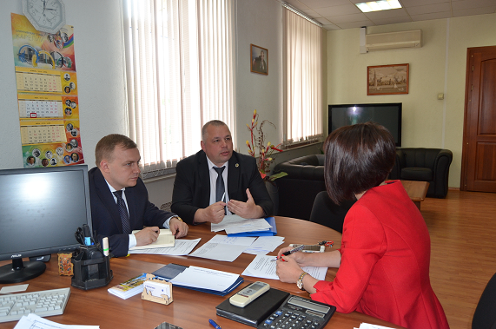
30 мая 2018 года под председательством члена правительства Республики Карелия- заместителя Премьер – министра Правительства РК по вопросам экономики Дмитрия Родионова, состоялось рабочее совещание по внедрению Стандарта развития конкуренции в Республике Карелия* и Национального плана развития конкуренции в РФ на 2018-2020 годы, утвержденного Указом Президента РФ от 21.12.2017 №618. «Об основных направлениях государственной политике по развитию конкуренции».**
На встрече были подняты вопросы о линиях и направлениях взаимодействия Карельского УФАС России с региональным уполномоченным органом по внедрению Стандарта – Министерством экономического развития и промышленности Республики Карелия, а также иными заинтересованными министерствами и ведомствами.
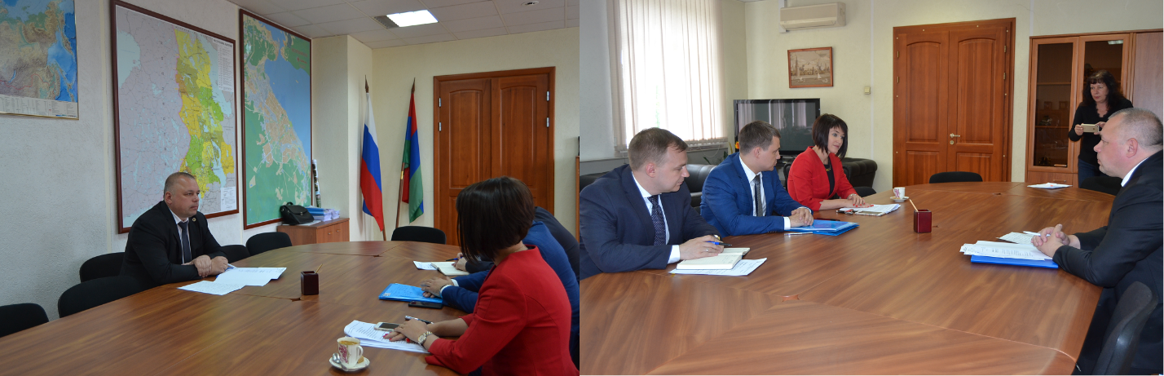
В рамках рабочего совещания, в частности, шел предметный разговор о завершении подготовки и последующем подписании важного совместного документа - трехстороннего соглашения между Правительством Республики Карелия, Карельским УФАС России и Ассоциацией «Совет муниципальных образований Республики Карелия» с целью реализации Стандарта.
Кроме того, стороны обсудили дальнейшие перспективы и пути повышения эффективности взаимного сотрудничества при выполнении мероприятий, предусмотренных вышеуказанными документами стратегического планирования.
*Напомним, что распоряжением Правительства Российской Федерации от 05.09.2015 № 1738-р утвержден Стандарт развития конкуренции в субъектах Российской Федерации.
Принятый Правительством РФ Стандарт содержит целевые показатели развития социально значимых рынков, а также перечень системных мер, необходимых для поддержки конкуренции в социальной среде.
Внедрение Стандарта развития конкуренции в регионах способствует повышению открытости деятельности органов власти и снижению рисков антиконкурентных действий с их стороны. При этом, у предпринимателей и общественных организаций появились дополнительные механизмы влияния на принимаемые органами власти решения путем участия в определении приоритетных рынков и мер, необходимых для их развития.
Указ Президента Российской Федерации от 21.12.2017 № 618 "Об основных направлениях государственной политики по развитию конкуренции"

**Национальный план развития конкуренции в России, утвержденный Указом Президента РФ № 618 от 21.12.2017

